Ubuntu16.04.2设置shadowsocks科学上网
蔡波

1.首先要有编译环境，安装gcc

2.安装libsodium
sudo wget https://github.com/jedisct1/libsodium/releases/download/1.0.16/libsodium-1.0.16.tar.gz
tar xf libsodium-1.0.16.tar.gz
cd libsodium-1.0.16/
sudo ./configure
sudo make -j3 && sudo make install

3.安装Shadowsocks-libev
sudo apt-get install software-properties-common -y
sudo add-apt-repository ppa:max-c-lv/shadowsocks-libev -y
sudo apt-get update
sudo apt install shadowsocks-libev

4.编写json文件 /home/cb/shadowsocks/shadowsocks.json
{
"server":"ndss-server.99.com",
"server_port":53680,
"local_address": "127.0.0.1",
"local_port":1080,
"password":"密码",
"timeout":300,
"method":"rc4-md5",
"fast_open": false
}

5.终端运行Shadowsocks
ss-local -c /home/cb/shadowsocks/shadowsocks.json

6.设置Chrome使用代理上网
在https://github.com/FelisCatus/SwitchyOmega/releases下载SwitchyOmega.crx文件,然后在chrome的地址栏输入chrome://extensions/,接着把这个crx文件拖入chrome进行安装
设置左侧的情景模式
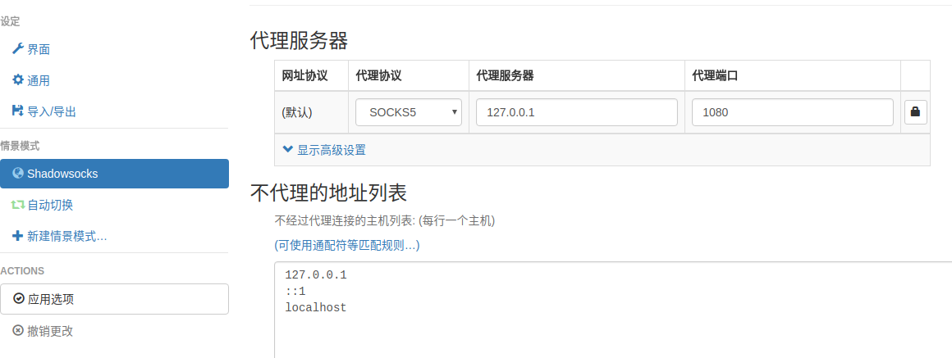

设置完成后，点击应用选项。

在chrome右上角选择这个图标就可以进行代理上网了
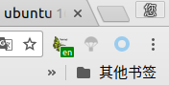

7.设置Firefox代理上网
打开firefox,依次点击编辑，首选项，高级，网络，设置
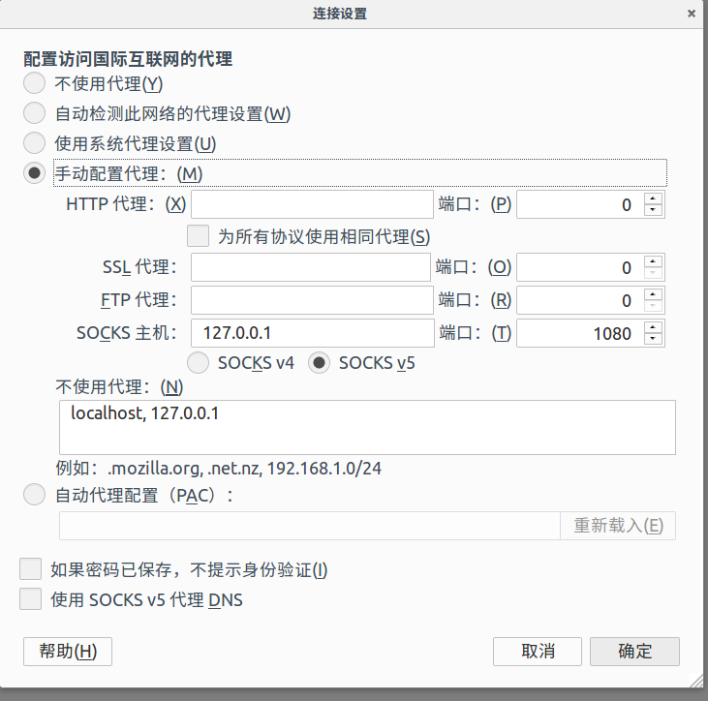
点击确定就可以愉快的科学上网了。

8.设置程序代理上网
一、简介
ProxyChains4 是linux平台的一个代理切换软件。最近在ubuntu 上使用ss 进行上网，每次代理的切换都是非常麻烦。
ProxyChains4 能很好的解决socks代理的系统设置问题。

二、安装
git clone https://github.com/rofl0r/proxychains-ng.git #如果clone 不下来就下载zip 我就存在下载不动的情况
cd proxychains-ng
./configure --prefix=/usr --sysconfdir=/etc #此处的prefix路径一定是/usr 如果换成其他会出现couldnt locate libproxychains4.so
make #需要gcc环境
sudo make install
sudo make install-config (installs proxychains.conf)

三、配置
sudo vi /etc/proxychains.conf
[ProxyList]
# add proxy here ...
# meanwile
# defaults set to "tor"
socks5 127.0.0.1 1080

四、用法
proxychains4 firefox
proxychains4 ping www.google.com
proxychains4 telnet somehot.com

